**Kreuzfahrtbericht ART 338**

San Francisco, 12.02.2019

**„Durch den Panamakanal bis nach San Francisco“**

**15.01.24-02.02.2024 (18 Tage)**

|  |  |  |  |  |  |
| --- | --- | --- | --- | --- | --- |
| **Datum** | **Hafen** | **Geplant lt. Ausschreibung**  **Ankunft             Abfahrt** | | **Tatsächliche Zeiten**  **Ankunft       Abfahrt** | |
| 15.01. | Colón |  |  |  |  |
| 16.01. | Colón  Passage Panamakanal  Fort Amador |  | 03.00  18.30 | 07.00  18.24 | 03.12  17.00 |
| 17.01. | Fort Amador |  | 18.00 |  | 18.06 |
| 18.01. | Auf See |  |  |  |  |
| 19.01. | Puerto Quepos (R)  Puntarenas  => Puerto Quepos cxl! | 07.00  18.00 | 13.00 | 09.00 |  |
| 20.01. | Puntarenas |  | 19.00 |  | 16.06 |
| 21.01. | San Juan del Sur cxl  => Auf See | 08.00 | 17.00 |  |  |
| 22.01. | Auf See  =>Puerto Chiapas |  |  | 07.18 | 17.48 |
| 23.01. | Huatulco | 12.00 | 18.00 | 10.48 | 18.48 |
| 24.01. | Acapulco cxl  =>Auf See | 12.00 | 23.00 |  |  |
| 25.01. | Auf See  =>Manzanillo |  |  | 07.36 | 18.12 |
| 26.01. | Puerto Vallarta | 07.00 | 13.00 | 06.42 | 13.36 |
| 27.01. | Cabo San Lucas (R) | 08.00 | 14.00 | 07.24 | 14.24 |
| 28.01. | Auf See |  |  |  |  |
| 29.01. | San Diego | 14.00 |  | 14.42 |  |
| 30.01. | San Diego |  | 23.00 |  | 23.00 |
| 31.01. | Auf See |  |  |  |  |
| 01.02. | San Francisco | 09.00 |  | 08.24 |  |
| 02.02. | San Francisco |  |  |  |  |

**Kapitän** Burkhard Müller

**Hotelmanager** Balazs Schweitzer

**Schiffsarzt**  Dr. Barbara Held & Dr. Karl Heinz Hägler

**Staffliste**



**Passagiere:**



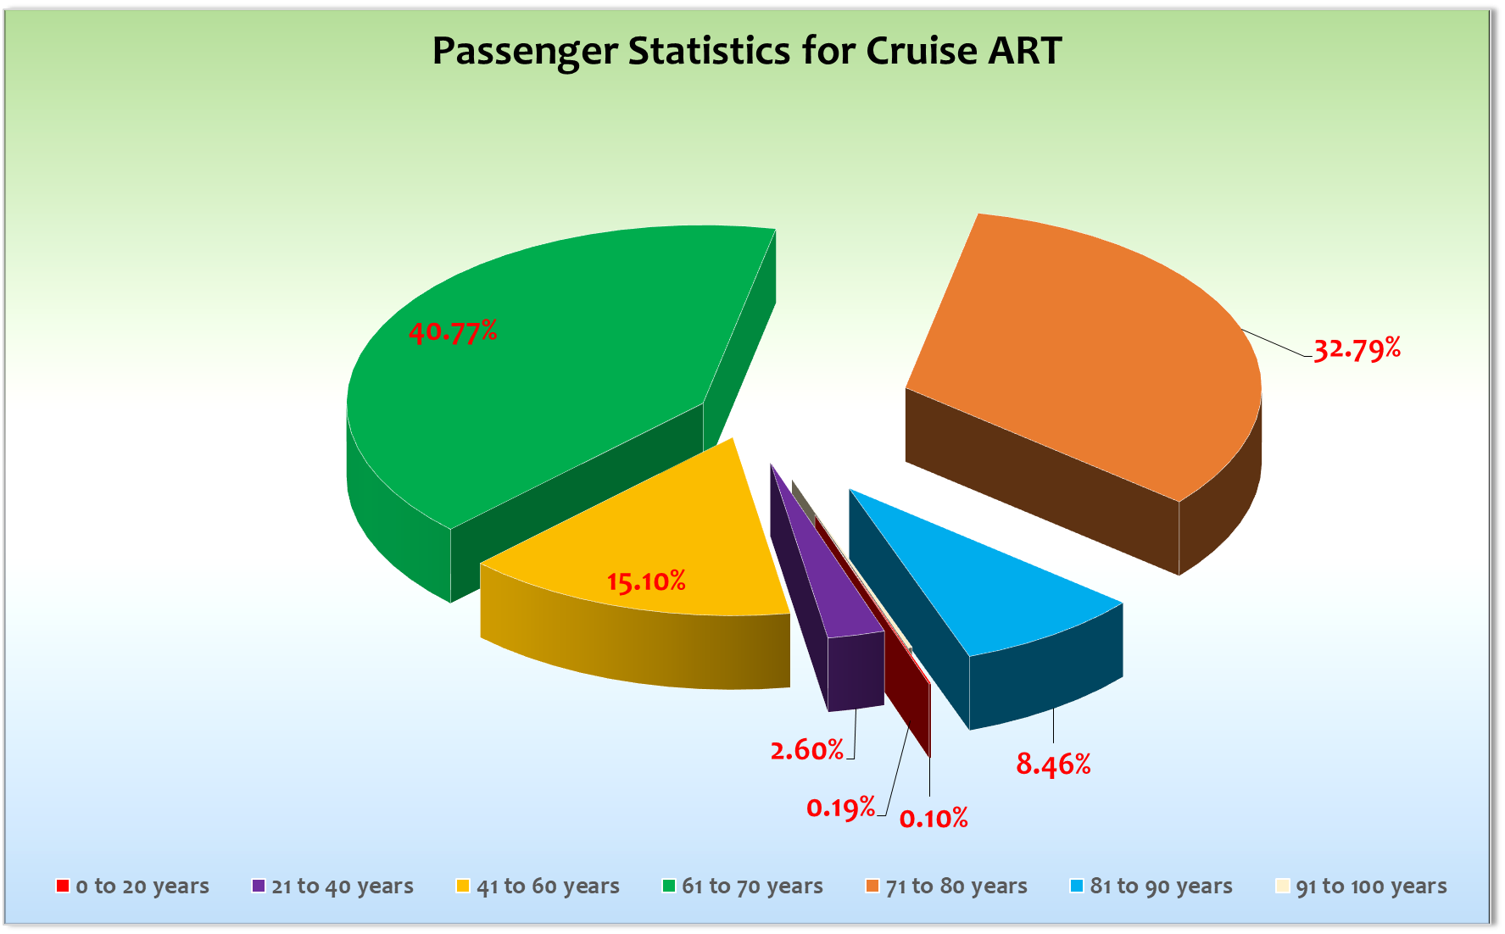

**Außerplanmäßige Einstiege:**

**29.01. / San Diego:** Rückkehr Fr. Gornick, BN288769, hatte mit ihrer Freundin Fr. Ter Schüren am 17.01.

das Schiff verlassen aus medizinischen Gründen

**Außerplanmäßige Ausstiege:   
17.01. / Fort Amador:** Fr. Ter Schüren, BN288769, medizinische Gründe, Begleitung Fr. Gornick ist ebenfalls

mit ausgestiegen, Fr. Gornick ist in San Diego wieder an Bord gekommen

**19.01. / Puntarenas:** Fr. Sess, BN328693,medizinische Gründe, Ehemann Herr Faul-Sess ist ebenfalls

mit ausgestiegen, Rückkehr an Bord ungewiss

**23.01. / Huatulco:** Fr. Berg, BN445080, medizinische Gründe, alleinreisend, Rückkehr an Bord ungewiss

Fr. Lehmann, BN868617, medizinische Gründe, alleinreisend, Rückkehr an Bord

unwahrscheinlich

**Colón**

Wie schon im letzten Bericht erwähnt, war der Ausstausch problemloser als im Vorfeld gedacht!

Wir mussten den Liegeplatz bereits um 03.00 Uhr in der Früh verlassen, um Platz zu machen für ein anderes Kreuzfahrtschiff. Unsere Gäste genossen die Passage des Panama-Kanals mit idealen Schleusenzeiten bei 34°C im Schatten. Am Abend bereits erreichten wir überpünktlich die neue Pier in Fort Amador.

**Fort Amador**

Wir lagen hier am neuen Kreuzfahrt-Terminal, welches aber noch nicht nutzbar war. Wenn es dann mal fertig

gestellt ist, könnte man auch hier ohne Probleme einen Passagierwechsel durchführen. Es gab kostenlose Shuttlebusse zu einem 500 m entfernten zentralen Punkt, wo dann auch Taxis angemietet werden konnten. Die Ausflüge am nächsten Tag waren besser als in der Vergangenheit. Alles soweit ok! Nach einem ruhigen Seetag mit dem üblichen Willkommens-Cocktail erreichten wir Costa Rica.

**Puntarenas**

Hier lagen wir 2 volle Tage und die Gäste genossen bei tropischen 34°C im Schatten ihre Ausflüge sowie privaten Landgänge. Hier gab es bei dem ein oder anderen Ausflug Beschwerden von Seiten der Gäste. Ein Ausflugsbus war bei Ankunft am Schiff defekt und konnte leider auch nicht repariert werden. Wir mussten den Gästen leider Ihren Ausflug kurzfristig absagen, was nicht wirklich zur guten Stimmung beigetragen hat. Ansonsten sollte man unbedingt immer 2 Tage Costa Rica einplanen, da die Ausgflugsvielfalt in dieser Gegend seines Gleichen sucht. Trotz der Probleme bei den Ausflügen immer wieder mit einplanen.

**Puerto Chiapas**

Pünktliche Ankunft an der modernen Pier und einer herzlichen musikalische Begrüßung einer Folklore Gruppe!

Das Terminal hatte einige Souvenirgeschäfte aber sonst wenig zu bieten. Vor dem Terminal wurden private Touren und ein Transfer nach Tapachula angeboten. Außerdem gab es einen Pool direkt vor dem Schiff, den die Gäste kostenlos nutzen konnten mit einem ungewöhnlichen Blick direkt auf die schöne Artania. Den ganzen Tag tummelten sich hier bis zu 80 Gäste, entweder auf den Liegen oder den vorhanden Schattenplätzen auf einem gepflegtem Rasen. Hier gab es auch eine kleine Snack-Bar die auch Getränke anbot. Ansonsten war in der Nähe des Terminals nicht viel außer Mangroven geboten. Die ersten Strände waren in 15 Minuten mit dem Taxi zu erreichen und eine größere Ortschaft namens Tapachula war in 27 km Entfernung zu finden! Diese wurde auch im Rahmen der Ausflüge angefahren, hatte aber nicht wirklich viel zu bieten. Auch hier war die Ankündigung der Ausfüge weit von der Realität entfernt und es kam wieder zu vielen Beschwerden von Seiten der Gäste was die Ausflüge anging. Die völlig überzogenen Ausflugspreise machten die Argumentation nicht viel einfacher. 33°C und viel Sonne begleiteten den Landgang. Bei den Ausflügen ist noch viel Luft nach oben!

**Huatulco**

Bereits bei der Annäherung konnten unsere Gäste Buckelwale direkt am Schiff beobachten. Der Liegeplatz ist und bleibt einzigartig weil man mit dem Schiff förmlich bis an den Strand fährt. 3 Gehmunten und man kann einen sehr schönen Strand nutzen mit allen Einrichtungen die man benötigt. Die Ausflüge waren hier schon viel besser, auch wenn es hier und da ein paar Unstimmigkeiten gab. Das Städtchen hat sich trotz zunehmender Anläufe von Kreuzfahrtschiffen

seinen mexikanischen Charme bewahrt und sollte unbedingt in Zukunft wieder mit in die Planung einbezogen werden. Ein ganzer Tag wäre natürlich optimal, denn so könnten die Gäste neben ihren Ausflügen auch den Strand genießen. Temperaturen über 30°C und viel Sonne! Immer gerne wieder!

**Manzanillo**

Dies war ja der Ersatzhafen für Acapulco und kam auch gut bei den Gästen an. Die Ausflüge waren soweit ok und die Möglichkeiten für den privaten Landgang waren vielfältig und wurden auch von den Gästen genutzt. Auch hier gab es allerdings ein paar Defizite bei den Ausflügen, weil die Beschreibungen der Asuflüge und die Realität zum Teil weit voneinander entfernt waren. Den Hafen sollte man aber auch wieder in die Routenplanung mit aufnehmen. Viel Sonne und wieder über 30°C!

**Puerto Vallarta**

Hier gab es direkt nach Ankunft ein Problem mit dem Boot der Walbeobachtung. Es waren 183 Gäste gebucht jedoch gab es nur 160 Sitzplätze was natürlich zu wenig war. So kam es zu einem kleinen Tumult an Bord, welcher aber von Wolfgang und den Kollegen schnell gelöst wurde. Wir boten den Gästen an, von diesem Ausflug zurückzutreten und in San Diego an einem Walbeobachtungs-Ausflug kostenlos teilzunehmen. Das beruhigte die betroffenen Gäste und so konnte das Boot abfahren. Ansonsten gibt es leider auch hier ausflugstechnisch einiges zu verbessern. Näheres siehe Bericht BRB! Nichts desto trotz sollte man auch diesen mexikanischen Hafen in Zukunft wieder mit einplanen.

**Cabo San Lucas**

Hier war ja nur ein privater Landgang möglich. 900 Gäste nutzten die Möglichkeit mit den Tenderbooten an Land zu fahren. Alle anderen Gäste wurden belohnt mit der Möglichkeit Wale von den Außendecks zu beobachten. Ein rundum gelungener Tag. Die Ausbootung hat reibungslos funktioniert!

**San Diego**

Hier gab es bereits im Vorfeld einige Diskussionen was die Passkontrolle angeht. Wir hatten von unserer Seite den Behörden ein System vorgeschlagen, welches sehr im Sinne der Passagiere gewesen wäre. Dies wurde zunächst auch vom Schiffsagenten bestätigt, dann jedoch bei Ankunft von der Border Police wieder revidiert. Zu Beginn bestand man auf den „Zero Count“, heißt, dass alle Passagiere im Terminal zur Passkontrolle erscheinen mussten ohne an Bord zurückkehren zu dürfen. Erst wenn unsere Security an der Gangway bestätigt hätte, dass kein einziger Gast mehr an Bord ist, hätten die Gäste wieder zurück an Bord gehen dürfen… Nach diesem Prinzip begannen wir also zunächst mit der Passkontrolle und forderten erst mal nur die Gäste auf zur Passkontrolle zu kommen, die anschließend sowieso direkt für einen privaten Landgang an Land bleiben wollten… Im Verlauf der ersten Stunde konnten wir die Herrschaften dann glücklicherweise davon überzeugen, das ihr System unlogisch und für den Gast eine Strapaze bedeutet - Sie lenkten schließlich ein und verzichteten auf den „Count zero“, sodass alle Gäste noch während der laufenden Passkontrolle wieder zurück an Bord kehren durften. Während der Passkontrolle nutzten wir die vordere Ganway ausschließlich als Ausgang und die hintere Gangway ausschließlich als Eingang – so kam es auch zu keinen Kollisionen an den Gangways. Die gesamte Passkotrolle hat 2,5 Stunden gedauert. Bei bestem Wetter und gut organisierten Asuflügen genossen unsere Gäste ihre Landgänge. Zentraler Liegeplatz an der Hollywood Pier, ca. 1,5 km vom Zentrum entfernt.

**San Francisco**

Pünktlich, kurz nach Sonnenaufgang, unterquerten wir die Golden Gate Bridge bei leider regnerischen und windigen Wetterverhältnissen. Leider hat man uns hier die Pier 30/32 zugewiesen die sich noch hinter der Baybridge befindet und somit weit ab vom Schuss lag. Angeblich gibt es nicht genug Wasser mehr an der Pier 35, an der wir beim letzten Mal lagen. Komischerweise lag dort aber am 2. Tag ein großes Schiff mit amerikanischen Gäste… naja - no comment! Man hatte auf der riesigen Pier einige Zelte aufgebaut um den Passagierwechsel auch bei schlechtem Wetter durchführen zu können. Es war zwar weit entfernt jedoch hat der Passagierwechsel am Ende ganz gut funktioniert. Die letzten Gäste des Vorprogrammes kamen um 20.30 Uhr an Bord. Es gab nur wenige Gäste, die sich über den Liegeplatz geärgert haben. Das Wetter war wie zu erwarten sehr wechselhaft und kühl (10°C).

**Hoteldepartment**

Auch auf diesem Reiseabschnitt gab man sich größte Mühe eine kulinarische Vielfalt anzubieten. Die Einschränkungen in amerikanischen Häfen wurden nicht zum Diskussionsthema. Die Zusammenarbeit ist vorbildlich und macht auch großen Spaß.

**Bridge / BSM / Technik**

Die Lady funktioniert einwandfrei!

**E-Bikes**

Leider hat der Bike Guide Alexander Bauer auf der letzten Reise nicht wirklich viel Ausflüge anbieten können. In Mexiko war es zu gefährlich (Diebstahl der Fahrräder) und in Amerika hat Cruisevision keinen Versicherungsschutz. Dies kann man ihm persönlich natürlich nicht in die Schuhe schieben. Allerdings gab es ein Fülle von Beschwerden von Seiten der Gäste was die wenigen Touren angeht die er anbieten konnte. Zu schnell, keine Infos und das Schlimmste wie ich finde, die Ansprache die er den Gästen gegenüber stattfinden lässt. Ich hatte schon mehrfach Gespräche mit ihm diesbezüglich aber er ist wohl beratungsresistent. Ich habe ehrlich gesagt auch keine Lust mehr, wegen dem Bike Guide, der zu Cruise Vision gehört, ständig Termine mit Gästen zu haben! Ich würde vorschlagen, zeitnah jemand anderen zu schicken.

**Fazit**

Eine durchweg gelungene Kreuzfahrt mit schönen Zielen, gutem Wetter und gut gelaunten Gästen.

Auch die Routenänderung von 3 Häfen hat in keiner Weise die Stimmug an Bord negativ beeinflusst.   
Es gab nur wenig Gäste, die ihre Enttäuschung, vor allem wegen San Juan del Sur, zum Ausdruck gebracht haben.

**Entertainmentbericht von Jan Philip Hofferbert**

**Showensemble:**

Das Showensemble spielte 7 **Shows** während der 18 **Tage** Reise:

Celebration, Piratenshow, Phoenix History, ABBA, Cabarieté, Dock 21 und Bilder einer Ausstellung.

Die Ensembles-Shows waren sehr gut besucht. Die Show Lounge war immer bis auf wenige Plätze gefüllt.

Die Auftritte der Gastkünstler waren ebenfalls ein voller Erfolg.

**Gastkünstler:**

Hartmut Wilcken Lektor 7x Vorträge

David Warwick Pfarrer 2x Gottesdienst, 8x Andacht

David Warwick Pianist Täglich + 2x Konzertbegleitung

Jenni Thiem Duo, Gravity 2x Shows

Adalid Urbina Duo, Gravity 1x Show

Chris Kolonko Travestie 2x Shows

Thorsten Henning Gesang/Tenor 2x Shows

Wesselin Busew Gesang/Tenor 2x Shows

Hedi Peters TaKü Schmuck 6x Kurse

Frank Schaub TaKü Foto 6x Foto-Kurs

**Frühschoppen:**Maritimer Frühschoppen, Stadl Frühschoppen, Jazz Frühschoppen

**Sonstige Veranstaltungen:**

Willkommens Party, Rock Party, Piraten Party

**Fazit:**

Der zweite Abschnitt ist wieder ein toller Abschnitt gewesen. Wir konnten die Gäste mit einem abwechslungsreichen Programm begeistern. Die Bars waren allabendlich sehr gut besucht. Pianist, die Show-Band und die Spirit Band haben unsere Gäste auf dieser Reise sehr gut unterhalten und die Shows, die wir in der Show Lounge zeigen konnten, nahmen unsere Gästen sehr gut an.

Mit unseren Abendkünstlern hatten wir ein abwechslungsreiches Programm an Bord. Es sind tolle und professionelle Künstler an Bord gewesen. Die Travestie Show hat unser Publikum umgehauen - Chris Kolonko ist ein Garant für Spitzenunterhaltung. Auch die Shows unseres Ensembles sorgten wieder für eine volle Atlantik Lounge. Die Tageskünstler haben mit ihren Kursen für schöne Abwechslung an den Seetagen gesorgt. Das Gäste-Feedback zum „Unterhaltungs-Angebot“ insgesamt auf dieser Reise war wieder sehr gut. Das Entertainment darf weiter von so guten und professionellen Künstlern unterstützt werden, denn lieber eine Top-Besetzung, als zwei Künstler die Floppen.

Jan Philip Hofferbert  
Entertainment Manager / MS Artania

**Klaus Gruschka**

Kreuzfahrtdirektor

08.02.2024

Cc: Andreas Vespermann (aves@seachefs.com); art@phoenixreisen.com; Joerg Dunkel (info@joergdunkel.de); B.Drechsel@phoenixreisen.com; chris.schaedel@gmx.de; Claudia Kempkes (claudia.kempkes@schultecruise.com); DER Reiseleitung (rl@dts-kreuzfahrt.com); Franz Alois (drafranz@hotmail.com); G.Zisopoulos@phoenixreisen.com; joern-hofer1@freenet. de (joern-hofer1@freenet.de); Jose Guaithero (jose.sguaithero@schultecruise.com); k.gruschka@hotmail.de; mbzdega@web. de (mbzdega@web.de); M.Schulze@PhoenixReisen.com; Sinah Lucius (CSDE-SMC) <sinah.lucius@schultecruise.com>; N.Jepsen@PhoenixReisen.com; ARTANIA - Hotel Manager - Thomas Appenzeller <Hotel.Manager@MS-Artania.com>; ARTANIA - Master - Odd Jarle Flateboe <Master@MS-Artania.com>; ARTANIA - Cruise Director - Klaus Stephan Gruschka <Cruise.Director@MS-Artania.com>; CD? (upontheship@aol.com); Frank Oertel (frank.oertel@schultecruise.com); fleet@phoenixreisen.com; Martin Oberfell (martin.oberfell@schultecruise.com); Richard Bos (richard.bos@schultecruise.com); Martin Springer (martin.springer@schultecruise.com); Moritz Stedtfeld (moritzstedtfeld@yahoo.de); DER Künstler (show@dts-kreuzfahrt.com)